## 腹膜透析管理系统用户需求书

## 项目概况

在当前医院环境下，腹膜透析（腹透）患者的快速增长和慢性肾病（CKD）的复杂特性，对医疗系统提出了更高的要求。腹透患者数量以每年10%的速度增长，这不仅体现了慢性肾病治疗在实现“健康中国”战略中的重要性，也凸显了当前医疗系统在应对这一挑战时的压力。CKD的高发病率、低知晓率、不良预后和高昂的医疗费用，已经对社会医疗卫生资源构成了巨大负担。在此背景下，疫情期间腹透的居家治疗模式显示出了其独特的优势，同时，随着互联网技术的发展，患者对参与治疗过程的期望日益增加，这要求医院加强患者的院外随访管理。

肾内科医护人员在日常工作中面临的环境极为复杂，他们需要处理和分析大量信息，并根据情况的紧急程度做出快速反应。然而，当前的医疗流程中，如记账、药品管理、透析记录等繁琐任务，往往分散了医护人员对患者核心医疗服务的注意力。此外，由于信息化水平较低，护士不得不手动完成数据录入，包括患者的住院、门诊、腹透治疗记录和检验检查结果，这些数据随后还需再次手动输入电脑系统。医生在开具医嘱后，也需要手动填写大量纸质治疗单据，这些纸质记录不仅难以长期保存，也无法有效支持患者的临床数据统计和分析，从而增加了医护人员的工作负担。

为了解决这些问题，科室迫切需要引入一套全面的腹膜透析患者管理系统，以实现患者管理的标准化和流程化，从而提升科室的整体管理水平。系统的建设将带来以下优势：

1. 通过信息化手段规范腹透中心的业务流程，减轻医护人员的劳动强度，提高工作效率，降低医疗风险，增强患者治疗的安全性。

2. 患者可以通过移动互联网实时查询治疗信息，包括腹透门诊记录、院内检验结果和居家治疗记录，从而提高服务满意度。

3. 提高数据记录的准确性，有效预防临床差错。

4. 加强院方和科室对治疗过程的监控和管理。

5. 利用信息化整合优质专家资源，提升医院的专业形象和知名度。

6. 提高科室管理效率，减少人工成本，提升服务质量，防止院内感染。

7. 系统可与国家质控平台对接，实现数据一键上传，满足国家卫计委的要求，为国家政策提供数据支持。

8. 支持医院达到三级评审和质量控制检查的要求，有效监控和评估医院的透析质量控制情况。

9. 统计透析过程中的所有数据，特别是不良反应和并发症，分析其趋势并制定改进措施，以提高治疗的安全性和质量。

10. 与医院其他系统对接，打破信息孤岛，实现信息的互联互通。

随着国家对医疗信息化要求的不断提高，信息管理系统已成为医院信息化管理的关键组成部分，必须与医院的整体信息化战略相匹配。因此，面对日益增长的管理压力和医院信息化建设的大趋势，构建一个强大的信息化软件系统，实现信息化、规范化和专业化相统一的管理模式，已成为当前医院发展的迫切需求。

## 需求清单

|  |  |  |  |
| --- | --- | --- | --- |
| **序号** | **内容** | **数量** | **质保期** |
| 1 | 腹膜透析管理系统 | 1项 | 三年 |

## 报价要求

本次报价采取整体报价，包括但不限于项目设计、制造、包装、运输、安装、技术服务、主管部门检测取证（如有）、质保内的维保服务以及所有税费等。

## 功能参数

|  |  |  |
| --- | --- | --- |
| **分项** | **模块** | **功能** |
|
| **腹膜透析管理系统** | **1.首页** | 腹透患者规模：显示科室目前在透患者以及总患者数量，并提供列表查看具体患者名单； 腹透置管总览：线上科室已置管和未置管人数，并提供列表查看具体患者名单； 今日门诊总览：显示今日门诊预约患者以及已门诊患者数，并提供列表查看具体患者名单； 本周住院总览：显示本周预约住院人数以及已住院人数，并提供列表查看具体患者名单； 腹透规模趋势统计：显示最近十年科室腹透患者规模趋势图，采用折线图表示； 腹透患者性别图：显示当前科室患者性别分布情况，柱状图表示； 腹透患者透析龄分布：显示科室在透患者透析龄分布情况，柱状图表示； 腹透患者置管比例：显示科室所有患者的置管情况，采用环状图表示； 置管手术方式统计：显示患者置管手术方式分布图，柱状图表示； 麻醉方式统计：显示患者置管手术麻醉方式分布，柱状图表示。 |
| **2.腹透患者管理** | 2.1腹透患者列表 显示可是所有患者，且能根据患者姓名、腹透号、患者类型、分组、复诊类型等条件查询患者，同时支持患者数据单个或多个患者的数据导出及进行患者分组。 |
| 2.2填写患者基本信息，如患者的病史、病历、行为习惯、住院情况、转归情况、传染病、原发病等基础信息，以及展示患者检验检查，透析充分性，腹膜平衡试验，感染及非感染并发症、置管术前评估及BCM人体成分等信息 |
| **3.腹透检查管理** | 3.1配置系统与his系统的检查项目对应关系，包含大小项目，治疗方式等所有需要的院内检查项目。 |
| 3.2腹透检查套餐 ▲配置患者有那些检查套单，以及每个套单包含那些检查项目，检查套单的检查频率 |
| 3.3查看每个患者套单的查询情况，且能根据套单的查询频率得知下次查询时间，方便进行提示患者进行下次检查时间。 |
| 3.4查看患者检验检查数据，且能通过接口获取患者的检验结果，肾病实验室结果，添加患者的透析充分性和腹膜平衡试验数据，新增评估结果以及进行检查数据图表化。 |
| **4腹透医嘱管理** | 4.1根据每个患者的情况，给患者设置专属的透析方案，包含：腹透模式、多个组别的腹透液及浓度设置。 |
| 4.2根据时间和患者姓名统计患者透析记录，以列表方式查看患者的透析情况，支持时间跨度的搜索以及患者姓名模糊查询。 |
| 4.3透析记录 填写住院患者每天的透析记录，如：患者的透析模式、方案、尿量、超滤量、体重、上下机时间、护士签名等信息；存放年限依照用户方要求， |
| 4.4腹透处方 可以通过接口获取患者用药，也可以自己填写患者用药情况，包含在用处方信息及历史处方信息。 |
| 4.5药物管理 可以查看通过接口获取的his系统药物信息，也可以自己配置药物的类型，查看药品基础信息，如药品规格、厂商、药品类型、监管标志等信息 |
| **5腹透随访管理** | 5.1腹透门诊评估记录 ▲门诊患者和住院患者填写的一些个人基本情况，医生和护士填写的患者透析情况，用药情况，如患者随访类型、腹透液性质、人体测量法相关指标、生化检查类结果、腹膜透析充分性、执行记录、治疗方案等全面信息 |
| 5.2腹透随访计划 设置每个患者的线上随访计划，随访频率，以及查看每个患者下次线上随访的日期 |
| 5.3腹透病人营养评估 填写患者的营养评估情况，并列表展示所有患者的评估结果，可支持搜索、打印。 |
| 5.4腹透随诊项目明细 查询患者进行检查的日期以及检查了哪些项目，支持年度选择，查看近3个月、6个月、12个月的指标情况 |
| 5.5线上随访记录 填写在家患者的一些基本情况，以及在家透析的情况，以列表模式展示，包含了患者的随访模式、腹透模式、尿量、血压、导管出口等情况。 |
| 5.6营养风险筛选 对患者的疾病和营养情况进行评分，以列表模式显示，支持新增及打印。 |
| 5.7新病人出院三天后评估 对出院三天的患者进行电话随访，记录患者的数据，以及改进措施 |
| 5.8换液考核及再培训 记录患者换液时的基本信息，以及对患者的换液情况进行评估 |
| 5.9每月门诊就诊问卷 记录患者近一个月的身体状况，了解患者的全面情况并进行记录，以列表模式显示。 |
| 5.10交班信息 ▲查看每天的交班内容，交班护士，处理内容，处理护士 |
| **6腹透病历管理** | 6.1检查项目设置 ▲配置门诊评估页面获取检验数据的项目对应的His系统的项目。 |
| 6.2腹膜透析充分性(Kt/V及Ccr)项目设置 配置透析充分性每个数据对应的his项目和触发项目 |
| 6.3腹膜平衡试验项目设置 配置腹膜平衡试验每个数据对应的his项目和触发项目 |
| **7患者门诊管理** | 7.1腹透门诊安排 显示每天患者门诊情况，以及预约患者门诊 |
| 7.2腹透住院安排 根据患者姓名和日期查询患者住院情况，包含住院日期，住院原因，出院日期 |
| **8腹透培训管理** | 8.1培训项目模板 填写培训所有的模板，且能对模板进行修改，删除 |
| 8.2腹透患者培训 记录患者培训情况记忆培训结果、培训护士、培训时间、参与人员 |
| 8.3腹透病人换液操作评分标准 患者换液操作的评分，以及扣分原因 |
| **9腹透数据统计（**采用列表和图形展示； 列表可点击查询分布患者详情，提供打印图形功能**）** | 9.1腹透KPI数据统计 ▲根据患者转归状态、院区、分组、时间范围、是否固定随访条件查询科室患者相关kpi数据分段分布情况，提供列表以及图形展示； Kpi数据项包括：血钾、kt/v、Ccr、收缩压、舒张压、Alb、Hb、P、Ca、IPTH、铁蛋白、C反应蛋白、β2微球蛋白、转铁蛋白等，可根据科室要求添加其他指标； 项目区间修改：可针对每项指标对分段数值范围进行自定义编辑。 |
| 9.2腹透患者性别统计 根据患者转归状态、院区、分组、年份、是否固定随访条件查询科室患者性别分布情况； |
| 9.3腹透患者年龄统计 根据患者转归状态、院区、分组、年份、是否固定随访条件查询科室患者年龄分布情况并展示平均年龄，年龄分段为：<10岁、10≤~<20岁、20≤~<30岁、30≤~<40岁、40≤~<50岁、50≤~<60岁、60≤~<70岁、70≤~<80岁、80≤~<90岁、>=90岁； |
| 9.4腹透患者用药统计 根据患者转归状态、分组、药物项目分组、是否固定随访条件查询科室患者使用药物分布情况，药物分为：降压、贫血治疗、钙磷代谢、其他； |
| 9.5腹透患者职业统计 根据患者转归状态、院区、分组、年份、是否固定随访条件查询科室患者职业分布情况，职业包含：政府官员和企业经理、教师、军人、医务工作者、自由职业、退休、农业等； |
| 9.6腹透患者教育程度统计 根据患者转归状态、院区、分组、年份、是否固定随访条件查询科室患者教育程度分布情况，教育程度包含：文盲、小学、初中、高中、大专、大学、硕士、博士等 |
| 9.7腹透患者保险类型统计 根据患者转归状态、院区、分组、年份、是否固定随访条件查询科室患者保险类型分布情况，保险类型包含：居民医保、新农合、职工医保、外地医保等 |
| 9.8腹透患者传染病统计 根据患者转归状态、院区、分组、是否固定随访条件查询科室患者传染病分布情况， 传染病包含：乙肝、丙肝、梅毒、艾滋病、结核； |
| 9.9腹透患者组别统计 根据院区、分组、是否固定随访条件查询科室患者组别情况，包含：APD、HD+PD、糖尿病、拔管停透析等； |
| 9.10腹透患者生存月（TOT） 根据分组、日期区间、是否固定随访条件查询科室患者生存月（TOT）分布情况，月度和年度分别展示生产月； |
| 9.11腹透患者掉队率（DOR） 根据分组、日期区间、是否固定随访条件查询科室患者掉队率（DOR）分布情况，月度和年度DOR分别展示，包含：开始人数、新增人数、退出人数、掉队率； |
| 9.12腹透患者透析年限存活率 根据分组、院区、是否固定随访条件查询科室患者透析年限存活率分布情况，年限分段为：<1年、1≤~<2年、2≤~<3年、3≤~<5年、5≤~<10年、10≤~<20年、>=20年； |
| 9.13置管手术方式统计 根据分组、院区、是否固定随访条件查询科室患者置管手术方式分布情况，手术方式分别为：开腹置管术、经皮穿刺置管术、腹腔镜置管术、腹腔镜+经皮穿刺置管术； |
| 9.14腹透中心规模变化 根据分组、院区、是否固定随访条件查询科室近10年腹透规模变化情况，采用列表和图形展示；列表可点击查询分布患者详情;根据日期区间可查询本年度各月份患者新增、退出、死亡、转出以及净增长情况，列表可点击查询分布患者详情。 |
| **10接口** | 10.1信息获取 ▲获取患者基本信息，获得的数据一键补充，无需手工填入。 |
| 10.2信息获取 ▲获取患者检查、检验信息，能够获取患者的检查检验大项目、小项目名称，以及各个小项目的具体指标，单位，范围等 |
| 10.3信息对接 ▲可与现有省平台、国网平台进行对接上报信息，通过前置机一键上报或导出上报到国网平台，无需人为手工干预，仅仅勾选需要上报患者名称即可。 |
| **11系统管理** | 11.1个人信息一览/修改 展示用户个人信息，包含姓名、性别、身份证号以及其它一些基本信息。 |
| 11.2职员信息管理 添加、修改、删除系统里职员。且能根据条件查询职员。 |
| 11.3角色管理 添加、修改、删除系统的角色，记忆对角色的权限进行管理。 |

腹透系统业务拓扑图如下：

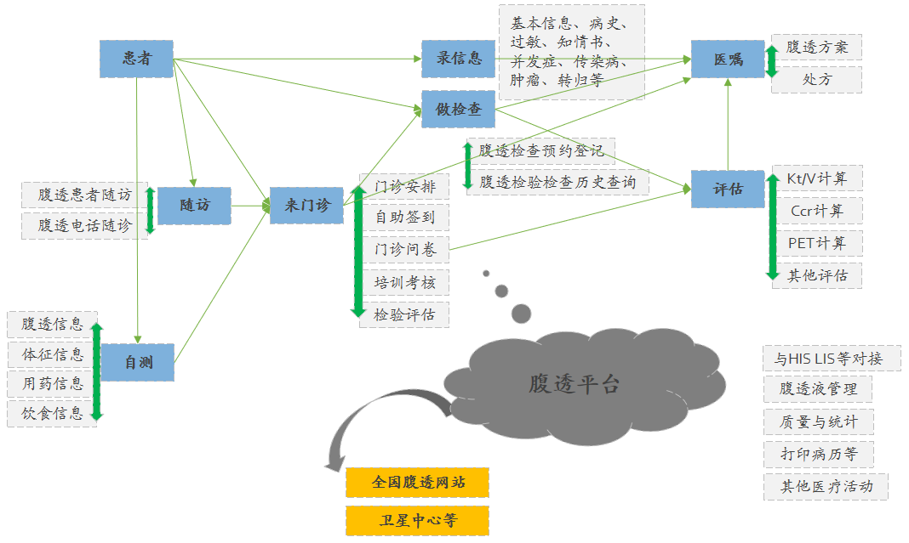

## 终端使用要求

用户分为科室管理人员、医护。其中需要为医院管理人员提供电脑端web版（使用chrome浏览器访问兼容windows操作系统与MAC操作系统）终端操作界面，为医护团队成员提供电脑端web版（使用chrome浏览器访问兼容window操作系统与MAC操作系统）以及移动端平板（支持安卓与IOS操作系统）终端操作界面。

## 部署要求

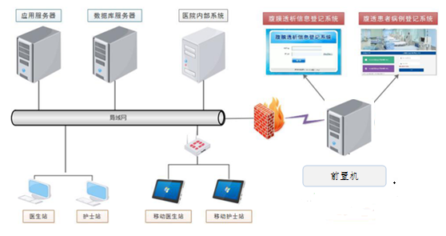

部署架构

1. 需要内网访问，方便医护线上完成患者的随访、登记等工作，要求科室使用的电脑终端、平板终端能够对接内网，进行网络访问服务器。
2. 国网质控数据提供两种上报方式：

第一种自动上报：提供前置机访问国网，由内网腹透系统发送需要上报的数据到前置机部署的国网上报服务，然后自动上报到国网。

第二种手动上报：不需要前置机，通过内网腹透系统导出需要上报国网的数据，生成excel文件，交由系统维护人员在外网进行上报。

1. 部署所需服务器要求：

|  |  |  |  |  |
| --- | --- | --- | --- | --- |
| **类型** | **规格** | **单位** | **数量** | **备注** |
| 应用服务器 | CPU：8核，内存：16G，硬盘：500G，  可访问医院内网 Windows Server 2012 R2或以上Tomcat 8 | 台 | 1 | 用于系统应用 |
| 数据库服务器 | CPU：8核，内存：16G，硬盘：500G，  可访问医院内网Windows Server 2012 R2或以上Tomcat 8 | 台 | 1 | 用于数据存储 |
| 前置机 | CPU：8核，内存：16G，硬盘：200G，  可访问全国腹膜透析登记系统Windows Server 2012 R2或以上Tomcat 8 | 台 | 1 | 用于国网上报 |

## 项目工期要求

项目工期90天内完成系统上线运行。

## 项目实施要求

1. 在系统验收通过前，须派驻不少于1名经验丰富的工程师现场驻点实施。
2. 实施过程应严格执行相关的规范，并保证安全。
3. 应在规定的时间内，保证质量，完成系统建设。
4. 实施过程中应科学、合理地掌握与其他工作的协调、交叉。

## 售后服务要求

1. 免费维保
   1. 从项目总体验收合格之日（从双方代表终验签字之日起计算）起，提供三年免费的软件维保服务。
   2. 免费维保期结束后，软件维保费用不高于总价格的8%。
   3. 维保期内须每半年安排工程师实地对系统巡检一次，安排经验丰富的、任职一年以上的运维工程师提供巡检服务，并确保巡检驻点时间不少于2个工作日。
2. 免费二次开发

在系统完成交付之后40个工作日内（从双方代表终验签字之日起计算），需根据院方需求书上现有模块中，并在5个工作日内可以完成的2个需求进行免费二次开发，超出范围的根据开发时间费用另计或以后进行有偿的模块升级。

1. 技术服务

为确保为本项目系统稳定正常运行，需长期提供优良的技术支持，保修期间的维护服务不收取任何额外费用，质量保证期后，以合理价格提供软件功能改进技术服务，保修期后的具体服务价格双方另行协商。

1. 系统维护与支持的具体内容如下：

（1）电话支持

对应用系统的运行、维护提供24小时的实时技术支持。以热线电话或Email、传真等方式随时回答用户各种技术问题并在48小时内提出解决方案。需提供7X24小时内的全天服务热线。

（2）远程技术支持

当系统出现故障，需提供7X24小时的远程技术服务。

（3）现场服务

当系统运行环境出现严重故障，或因更换服务器等原因需要重新搭建系统时，通过远程支持不能及时解决问题时，需要派技术支持人员赶赴现场，协助用户完成故障排除、升级或迁移操作，对系统进行完整性检查并跟踪运行。

（4）故障响应

7 x 24小时的实时故障响应。对于电话方式无法解决的问题或系统发生严重故障时，质保期内出现质量问题，需在接到通知后的4小时内给予响应，24小时内响应到场，48小时内完成维护（以上响应时间不含从出发到达甲方的路途时间），并承担维护的费用。

1. 定期跟踪

项目验收完毕后，需定期电话、现场跟踪系统使用情况，听取意见和建议，及时分析系统存在的问题，并随时给予解决。必要时，需派遣技术人员去现场解决存在的问题。

1. 系统升级

提供定时或不定时巡检服务，做到有问题早发现早解决。并及时向用户通报系统软件升级情况，若用户需要对系统软件升级，需提供升级版本和相应的支持服务。

1. 系统安全

必须配合需求方对该软件进行安全检测时发现的安全隐患进行限期修复，在等保测评中发现的系统漏洞、安全漏洞等做整改并安全加固。

1. 服务器操作系统要求

软件系统服务器部署要求：如果部署在windows 操作系统，则需支持windows server 2012 R2或以上版本。如果部署在linux操作系统，则要求部署在麒麟V7.0版本64位或以上版本。其他Linux系列系统，则要求不使用centOS、Redhat、Ubuntu、深度操作系统。

## 其它要求

培训要求：

1、培训内容与课程要求

对系统的使用，操作，维护进行培训。培训时提供安装使用维护说明书，以确保需求方能够对系统有足够的了解和熟悉，能够独立进行系统的日常维护和管理。培训所需一切资料由服务商提供。

2、培训费用

培训过程中所发生的一切费用（含培训教材费）均包含在报价中。